博海电子书城

摘 要

博海电子书城主要实现了利用互联网来进行网上交易。将图书的信息参数以网页的形式呈现给购买者，购买者可以通过博海电子书城买家端进行登录查询书籍信息并进行下单付款，完成书籍的购买。当今社会大数据的产生，对电商类项目提出了挑战，当网站访问次数达到数百万的访问量甚至达到千万级的访问量时，除了集中使用高性能的服务器，高性能的数据库等方面，更要求对电商项目从项目设计设计，采用的技术角度进行合理架构。以网络的形式进行图书的销售是社会发展的必然结果。该项目主要实现了基于 SSH 开发的博海电子书城电商网站，采用Eclipse4.5.2作为开发工具，数据库为Mysql5.5，项目主要实现了订单管理功能、商品管理功能、个人信息管理功能、分类管理功能、购物车管理功能、登录注册功能及搜索管理功能等。博海电子书城买家端页面使用了较流行的Bootstrap前端框架集合，提升客户的观感体验,使用Tomcat8.0服务器完成项目的最终发布工作。

关键词：电子商城系统；Java；高并发；重负载；Bootstrap

**Bo Hai ebook City**

**Abstract**

The main function of the online book sales system is to use the website as a trading platform to distribute the basic information of books to the network in the form of a website,the customer checks the book information and submits the order book by logging on to the site,that will enable online transaction.As a new marketing mode,online marketing has many advantages compared with traditional marketing mode.The emergence of big data in today’s society challenges the e-commerce project,when the site visits millions or tens of millions of times,in addition to centralized use of high-performance servers and databases,that requires a reasonable framework for electronic business projects from the angle of technology and project design.E-commerce is the inevitable result of the development of the book sales industry.The project is based on the SSH development of the BoHai web site,using Eclipse4.5.2 as the development platform,the databases is Mysql15.7,it mainly implements the functions of commodity management,ordermanagement,classificationmanagement,personalinformationmanagement,shopping cart management,search management,registration and so on.The client of the project uses the Bootstrap front frame to improve the experience of the customers,and uses the Tomcat8.0 server to complete the release of the project.

Key words：E-mall system; Java; High concurrency; Heavy load; Bootstrap

目录

1 绪 论 1

1.1 项目背景 1

1.2 开发目的 1

1.3 开发的主要技术 1

1.3.1 Spring技术 1

1.3.2 Struts 2 技术 2

1.3.3 Hibernate技术 4

1.3.4 Jquery技术 5

1.4 平台要求 7

1.4.1 硬件平台 7

1.4.2 软件平台 7

2 可行性研究 9

2.1 可行性研究重要性 9

2.2 经济可行性 9

2.3 技术可行性 9

2.4 操作可行性 9

2.5 法律可行性 9

2.6 可行性研究结论 9

3 系统分析 11

3.1 需求获取 11

3.2 需求描述 11

3.2.1 功能需求 11

3.2.2 性能需求 11

3.3 需求分析 12

3.3.1用例模型 12

3.3.2类对象模型 14

3.3.3交互模型 17

4 系统设计 19

4.1 系统整体功能设计 19

4.1.1前台子系统功能模块描述 20

4.1.2后台子系统功能模块描述 21

4.2 数据库设计 21

4.2.1逻辑结构设计 21

4.2.2物理结构设计 23

5 详细设计与实现 26

5.1 前台子系统设计与实现 26

5.1.1注册登录模块 26

5.1.2首页管理模块 28

5.1.3 个人信息管理模块 29

5.1.4购物车管理模块 31

5.2 后台子系统的设计与实现 33

5.2.1商品管理模块 33

5.2.2分类管理模块 34

5.2.3订单管理模块 35

5.2.4其它模块 35

结 论 37

致 谢 38

参考文献 39

# 1 绪 论

## 1.1 项目背景

随着经济全球化和信息时代的悄然到来，电子商务正在以势如破足的趋势速向全国经济各行各业进行渗透。电子商务对于政府、企业、消费群体相关主体都带来了一场革命，电子商务的出现促进了贸易往来，同时也出现了一种新的企业与消费者交流的新型商业模式，这种商业模式它的便利性和快捷性正在被更多的消费群体所接受。现阶段互联网已经成为人们生活中不可或缺的一部分，电子商城更是成为了企业与客户沟通，服务用户，产生效益的重要途径，给用户的现实生活带来很大的方便。

## 1.2 开发目的

书城网站是最近几年来随着网络技术的发展而产生的一种新型营销形式。网上书城的建立可以大大减少图的销售中间环节，节省大量的人力、物力、减少纸张的生产从而减少树木的砍伐，并且能够提供更多的书籍信息。除此之外，在网上购买书籍的用户不会再受到地域限制，而是遍及各地，这也就极大限度的扩大了出版物发行范围。正是由于这些优势，构建安全可靠的电商平台是大势所趋。

## 1.3 开发的主要技术

### 1.3.1 Spring技术

Spring框架为现代基于Java的企业应用程序提供了一个全面的编程和配置模型在任何类型的部署平台上。Spring的一个关键因素是在应用层面的基础设施支持：Spring侧重于企业应用程序的“管道”，以便让开发者可以专注于项目的业务逻辑，而不需要关注项目的运行环境。

Spring的作用是整合，但不仅仅限于整合，Spring 框架可以被看做是一个企业解决方案级别的框架。客户端发送请求，服务器控制器（由DispatcherServlet实现的)完成请求的转发，控制器调用一个用于映射的类HandlerMapping，该类用于将请求映射到对应的处理器来处理请求。HandlerMapping 将请求映射到对应的处理器Controller（相当于Action）在Spring 当中如果写一些处理器组件，一般实现Controller 接口，在Controller 中就可以调用一些Service 或DAO 来进行数据操作 ModelAndView 用于存放从DAO 中取出的数据，还可以存放响应视图的一些数据。 如果想将处理结果返回给用户，那么在Spring 框架中还提供一个视图组件ViewResolver，该组件根据Controller 返回的标示，找到对应的视图，将响应response 返回给用户。

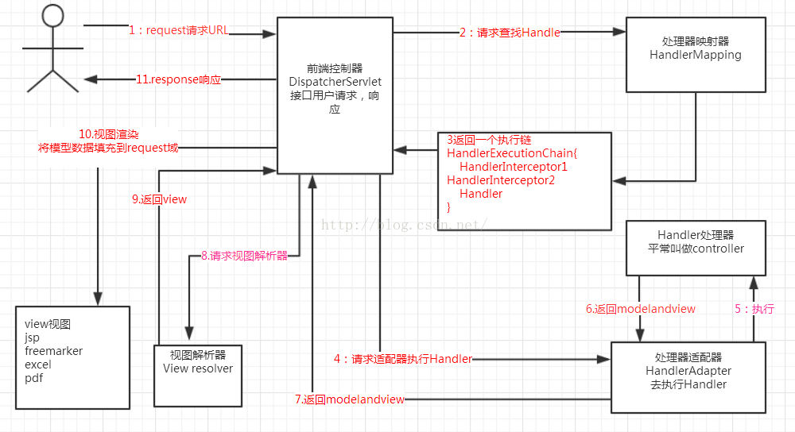

图 1.1 Spring原理图

### 1.3.2 Struts 2 技术

Struts2是一个基于MVC设计模式的Web应用框架，它本质上相当于一个servlet，在MVC设计模式中，Struts2作为控制器(Controller)来建立模型与视图的数据交互。Struts 2是Struts的下一代产品，是在 struts 1和WebWork的技术基础上进行了合并的全新的Struts 2框架。其全新的Struts 2的体系结构与Struts 1的体系结构差别巨大。Struts 2以WebWork为核心，采用拦截器的机制来处理用户的请求，这样的设计也使得业务逻辑控制器能够与ServletAPI完全脱离开，所以Struts 2可以理解为WebWork的更新产品。虽然从Struts 1到Struts 2有着太大的变化，但是相对于WebWork，Struts 2的变化很小。

Struts2框架是java编写的。基于J2EE的网络应用程序混合数据库代码，网页设计代码，控制流。事实上，我们发现，除非这些问题是分开的，更大的应用程序变得难以维持。在软件应用中隔离问题的方法之一是使用模型视图控制器（MVC）架构。该模型表示业务、数据库代码，视图表示jsp代码，控制器代表action代码。“MVC”来自Smalltalk MVC框架。在Smalltalk MVC视图从模型通过观测器模型更新。最初的MVC模型就像一个闭环：视图与控制器进行通信，它与模型进行对话，与视图进行对比。然而，Web应用程序的模型和视图之间的直接链接是不实际的，我们修改了经典的MVC布局，使它看起来更像一个圆形，像一个马蹄铁，控制器在中间。在MVC /模式2设计模式中，应用流程由中央控制器。控制器将请求（在我们的示例中，http请求）委托给适当的处理程序。处理程序绑定到模型，每个处理程序作为请求和模型之间的适配器。该模型表示、封装应用程序的业务逻辑、状态。程序通常通过action控制器返回适当的视图。可以通过查询通常从数据库或配置文件加载的一组映射来确定转发。这提供了一个松散的耦合视图和模型之间，这使得它更容易创建和维护应用程序。虽然MVC是一个方便的例子，许多工作者发现，应用程序可能使用超过三层。

该框架提供了一个控制层的demo2 Web应用程序。开发人员可以使用这个层来构建业务，数据访问和表示层与其他标准技术。

Web开发人员眼中HTTP是一个非常重要的部分，是请求/响应周期。要使用http，必须作出请求。HTTP服务器，例如Web服务器，之后被迫响应。构建web应用程序时，可以通过返回的响应来设计HTTP请求。框架通常抽象出许多这些螺母和螺栓，但重要的是要知道什么发生在幕后。

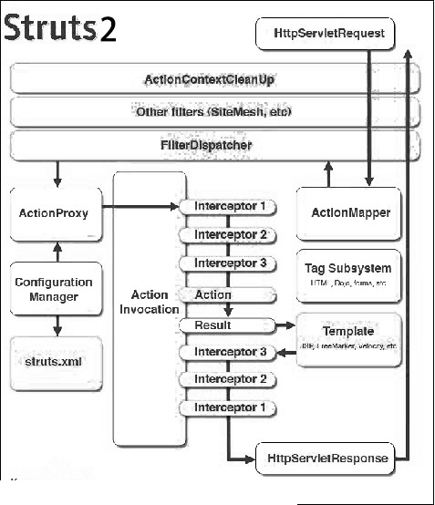

图 1.2 Struts原理图

因为java是一种面向对象的语言，java Servlet平台试图将HTTP为面向对象的形式。这种策略使得java开发者专注于他们的应用程序更容易，而不是HTTP技术。

java ResourceBundles使用一个或多个属性文件为用户提供国际化的信息，根据他们的现场。支持从底层到框架的本地化应用程序的构建。

java应用程序（包括Web应用程序）通常配置使用属性文件。属性文件是使用应用程序提供的信息资源的概念框架的基础上。

java知道HTTP服务器可以通过请求的servlet容器。容器可以满足请求，也可以将请求传递给HTTP服务器。容器通过检查servlet列表来确定请求是否可以被处理。如果servlet在请求中注册，则容器将请求传递给servlet。当请求进入时，容器检查servlet是否请求注册。如果有匹配，请求将被发送到servlet。如果没有，处理将返回到HTTP服务器。容器的工作是管理servlet生命周期。Spring容器创建servlet，调用servlet，并最终处理servlet。

### 1.3.3 Hibernate技术

Hibernate是一个开放源代码的对象关系映射框架，它对JDBC进行了非常轻量级的对象封装，它将POJO与数据库表建立映射关系，是一个全自动的orm框架，hibernate可以自动生成SQL语句，自动执行，使得Java程序员可以随心所欲的使用对象编程思维来操纵数据库。 Hibernate可以应用在任何使用JDBC的场合，既可以在Java的客户端程序使用，也可以在Servlet/JSP的Web应用中使用，最具革命意义的是，Hibernate可以在应用EJB的J2EE架构中取代CMP，完成数据持久化的重任。

[Hibernate ORM使开发人员能够更轻松地编写数据超过应用程序进程的应用程序。作为对象/关系映射（ORM）框架，Hibernate关注数据持久性，因为它适用于关系数据库（通过JDBC）。除了自己的“native”API之外，Hibernate还是Java Persistence API（JPA）规范的实现。因此，它可以轻松地用于支持JPA的任何环境，包括Java SE应用程序，Java EE应用程序服务器，企业OSGi容器等。Hibernate使您能够开发持久化类，然后使用自然的面向对象的成语，包括继承，多态，关联，组合和Java集合框架。Hibernate不需要用于持久化类的接口或基类，并允许任何类或数据结构持久化。Hibernate支持延迟初始化，无数次获取策略和乐观锁定，具有自动版本和时间戳。Hibernate不需要特殊的数据库表或字段，并在系统初始化时生成大量的SQL，而不是在运行时。在开发人员的生产力和运行时性能方面，Hibernate始终比直接的JDBC代码提供卓越的性能。Hibernate被设计为在应用服务器集群中工作，并提供高度可扩展的架构。Hibernate在任何环境中都可以很好地扩展：使用它可以驱动内部的Intranet，为数百个用户提供服务，或为数十万的关键任务应用程序提供服务。Hibernate以卓越的稳定性和质量而闻名，成功通过成千上万的Java开发人员的接受和使用证明。Hibernate是高度可配置和可扩展的。Hibernate ORM关心帮助您的应用程序实现持久性。具体而言，因为它适用于休眠ORM涉及数据持久性的关系数据库（RDBMS）。在面向对象应用程序的世界中，常常讨论使用对象数据库（ODBMS）而不是RDBMS。只要说RDBMS仍然是一个非常受欢迎的持久性机制，在可预见的将来会是如此。](7、论文样例.pdf)

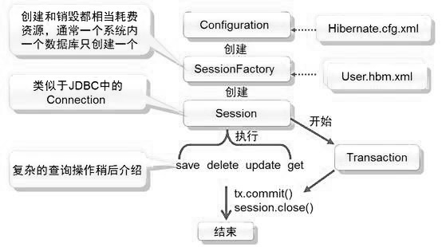

图 1.3 Hibernate原理图

### 1.3.4 Jquery技术

Query是一个快速、简洁的JavaScript框架，是继Prototype之后又一个优秀的JavaScript代码库（或JavaScript框架）。jQuery设计的宗旨是“write Less，Do More”，即倡导写更少的代码，做更多的事情。它封装JavaScript常用的功能代码，提供一种简便的JavaScript设计模式，优化HTML文档操作、事件处理、动画设计和Ajax交互。jQuery的核心特性可以总结为：具有独特的链式语法和短小清晰的多功能接口；具有高效灵活的css选择器，并且可对CSS选择器进行扩展；拥有便捷的插件扩展机制和丰富的插件。

jQuery是一个快速、小巧、功能丰富的JavaScript库。通过使用多种浏览器的易于使用的API，可以使HTML文档遍历和操作，事件处理，动画和Ajax更简单。通过多功能性和可扩展性的结合，jQuery改变了数百万人编写JavaScript的方式。

jQuery可以方便地使用AJAX甚至JavaScript。在jQuery无法提供必要功能的地方，第三方提供所需行为的扩展。

jQuery的模块可以分为3部分：入口模块、底层支持模块和功能模块。

在构造jQuery对象模块中，如果在调用构造函数jQuery()创建jQuery对象时传入了选择器表达式，则会调用选择器Sizzle（一款纯JavaScript实现的CSS选择器引擎，用于查找与选择器表达式匹配的元素集合）遍历文档，查找与之匹配的DOM元素，并创建一个包含了这些DOM元素引用的jQuery对象。

在底层支持模块中，回调函数列表模块用于增强对回调函数的管理，支持添加、移除、触发、锁定、禁用回调函数等功能；异步队列模块用于解耦异步任务和回调函数，它在回调函数列表的基础上为回调函数增加了状态，并提供了多个回调函数列表，支持传播任意同步或异步回调函数的成功或失败状态；数据缓存模块用于为DOM元素和Javascript对象附加任意类型的数据；队列模块用于管理一组函数，支持函数的入队和出队操作，并确保函数按顺序执行，它基于数据缓存模块实现。

在功能模块中，事件系统提供了统一的事件绑定、响应、手动触发和移除机制，它并没有将事件直接绑定到DOM元素上，而是基于数据缓存模块来管理事件；Ajax模块允许从服务器上加载数据，而不用刷新页面，它基于异步队列模块来管理和触发回调函数；动画模块用于向网页中添加动画效果，它基于队列模块来管理和执行动画函数；属性操作模块用于对HTML属性和DOM属性进行读取、设置和移除操作；DOM遍历模块用于在DoM树中遍历父元素、子元素和兄弟元素；DOM操作模块用于插入、移除、复制和替换DOM元素；样式操作模块用于获取计算样式或设置内联样式；坐标模块用于读取或设置DOM元素的文档坐标；尺寸模块用于获取DOM元素的高度和宽度。1.3.5 Bootstrap技术

Bootstrap是世界上最流行的HTML，CSS和JS框架，用于在网络上构建响应式，移动优先项目。时尚，直观和强大的前端框架，可以更快，更轻松地开发网页。将Bootstrap的CSS和JS快速包含到任何项目中。使用您最喜爱的软件包管理器，下载源代码或使用Bootstrap CDN。Bootstrap使前端Web开发更快更容易。它是为所有技能水平的人，各种形状的设备和各种规模的项目。Bootstrap配有香草CSS，但其源代码使用Sass，一种流行的CSS预处理器。快速开始使用预编译的CSS或在源代码上构建。Bootstrap可以轻松有效地扩展您的网站和应用程序与一个单一的代码库，从手机到平板电脑，桌面与CSS媒体查询。使用Bootstrap，您可以获得常见的HTML元素，数十种自定义HTML和CSS组件以及可靠的jQuery插件的广泛而美观的文档。使用官方优惠主题将Bootstrap提升到更高的水平。每个主题都是自己的工具包，其中包含所有Bootstrap，全新的组件和插件，完整的文档，构建工具等。通过@mdo和@fat在Twitter上构建，Bootstrap利用LESS CSS，通过Node编译，并通过GitHub进行管理，以帮助书呆子在网络上做出令人敬畏的内容。Bootstrap不仅在最新的桌面浏览器（以及IE7！）中看起来很好，而且在平板电脑和智能手机浏览器中也通过敏感的CSS。一个12列响应网格，几十个组件，JavaScript插件，排版，表单控件，甚至是一个基于Web的定制程序。

[万维网是通过超文本传输​​协议 （HTTP） 和超文本标记语言（HTML）构建的。用户代理（如Web浏览器）使用HTTP请求HTML文档。然后，浏览器将文档格式化并显示给用户。HTTP用于从浏览器传输更多HTML，HTML以呈现视图。](7、论文样例.pdf)

## 1.4 平台要求

### 1.4.1 硬件平台

内存：8G；硬盘：1T；CPU：2.5HZ 以上；

### 1.4.2 软件平台

1．开发平台

[Java程序经过编译步骤生成一种与平台无关的字节码（*.class文件）这种字节码不是可执行的，必须使用java解释器来解释执行。Java语言既是解释型语言，也是编译型语言。Java程序的执行过程必须先经过编译后解释两个步骤。](7、论文样例.pdf)

[Java语言里负责解释执行字节码文件的是java虚拟机即JVM。Jvm是可运行java字节码文件的虚拟计算机，JVM分为向上和向下两个部分，所有平台上的JVM向上提供给java字节码程序的接口完全相同，但向下适应不同平台的接口则互不相同。JVM能够执行指令，还要管理数据、内存和寄存器。所有平台上的jvm向编译器提供相同的编程借口，而编译器只需要面向虚拟机，生成虚拟机能理解的代码，然后由虚拟机解释执行。](7、论文样例.pdf)

[Java编译器编译java程序时，生成平台无关的字节码，不面向任何具体平台，只面向jvm，不同平台上的jvm不同，但提供了相同的接口。](7、论文样例.pdf)

2．数据库平台

MySQL 在其技术白皮书上阐明，MySQL 数据库关键目标有二：一是降低管理开销，二是提高性能。MySQL的增强有对高可用性的增强、新的 Flashback 能力、支持回滚更新操作；对安全性的增强，便于管理大量的用户；BI 方面的增强，包括改进的 SQL 能力、分析功能、OLAP、数据挖掘的能力等；对非关系型数据存储的能力得到了改进；XML 的能力；对开发能力支持的加强，对生物信息学的支持，具有更加强劲的处理数据性能。因此本系统的开发平台和平台如下。

操作系统：Windows 8.1；

开发平台：Eclipse4.5.2；

数据库平台：Mysql5.7

# 2 可行性研究

## 2.1 可行性研究重要性

可行性研究是项目开发初期必须做的事情，是以科学的方法从经济、技术、操作以及法律可行性进行确定软件是否可以开发，综合分析后指出其中的优缺点，并最终得出是否可以开发此软件的结论。可行性分析以经济效益为核心，其优劣将决定软件开发到什么程度，只有所有方面都可行才可以进行开发，可行性分析的结果是项目开发是否可行的保障，也是其重要性的体现。

## 2.2 经济可行性

本系统为上线系统，经过测试人员的严格检验，完美运行，面对高并发的冲击可以应对自如，在设备优良外，不存在其他经济上的问题。本论文中的所有内容不存在侵权行为，所以不用承担法律责任。

## 2.3 技术可行性

电商系统作为一个非常成型的系统，技术架构上是非常成熟的，本系统中应用的bootstrap前端框架也是经过磨练的，均经过市场成熟可靠的技术，在许多大型电商网站中均有应用。Spring、 Jquery、Hibernate都是在github上开源的成熟框架，也是目前市场上主流的框架，这些框架都有着官方提供完善的API，所以所该技术是成熟稳点并且可行的。

## 2.4 操作可行性

随着信息化时代的到来，电子商务走进了人民群众的生活，逐渐影响着年轻人的消费习惯，随着网络的逐渐优化，网上购物尤其是购买虚拟产品，已经成为年轻人的习惯， 面对实体购物，社会中越来越多的年轻人选择了在网上购物。

本系统面对大客户量高并发条件下能够保持良好的运行效率，给用户良好的体验，界面简洁但不简单，操作商务化，简洁明了，能让用户在最短时间内快速锁定到自己喜爱的商品。 而且系统应用目前较为流行的前端框架，给用户以简洁并不简单的感觉。

## 2.5 法律可行性

本系统为上线系统，本文中的内容概念部分均来自官方介绍，程序说明部分均为自己编写，所以不存在侵权行为不用负法律责任。

## 2.6 可行性研究结论

通过以上对多方面系统可行性分析，可以得出结论：本电子商城系统，经过多方 考量，技术架构成熟、无侵权行为，经济上可行，该程序的功能并无太大的逻辑问题，可以作为毕业设计来使用。

# 3 系统分析

## 3.1 需求获取

需求获取一般是从分析当前系统存储的数据开始，本系统需求分析的主要方法是根据用户对商家的要求，以及满足用户的基本功能。系统的用户分为有需求商城服务的用户和管理后台数据的管理员。本系统主要用于用户书籍进行在线的查看，购买等。

## 3.2 需求描述

根据用户和管理人员对商城系统的要求，本商城系统计划实现以下功能需求：

1. 登录及注册：用户可以通过商城系统完成用户的注册和登录操作。

2. 个人的资料管理：用户可以对自己已经录入的个人信息进行编辑。

3. 首页管理：用户可以在首页进行商品查询。

4. 购物车管理：用户可以进行商品的加入购物车的操作并提交订单进行付款。

5. 分类管理：系统管理员可以对产品的分类进行编辑。

6. 商品管理：管理员可以添加新商品等。

7. 订单管理及流转：系统管理员可以通过后台进行订单状态的修改。

## 3.2.1 功能需求

1. 登录及注册：用户可以通过书城系统完成注册和登录的操作。

2. 个人资料管理：用户可以通过个人资料管理完成对个人信息的查看修改。

3. 首页管理：用户可以根据商品分类、等标识在首页进行商品查询。

4. 购物车管理：用户可以将看中书籍放入到购物车里，购物车可以把已添加商品进 行删除，清空购物车，结算购物车内的商品等操作。

5. 分类管理：管理员有权对全部书籍遵循分类进行管理，添加新的品牌，修改现有分类信息，删除已有分类。

6 商品管理：管理员有权新增书籍，对现已上架的书籍进行修改，对已经存在的商品删除的操作，上架的商品可以被用户访问。

7. 订单管理及流转：用户提交订单后，系统管理员有权在系统后台管理订单，根据订单流 程通过订单管理将订单状态进行相应的改变。

## 3.2.2 性能需求

电商类网站面临高并发，减少服务器的吞吐量是每个电商网站的瓶颈和解决问题的关键点。

使用成熟的前端框架，使得不用再考虑前端页面延迟和浏览器兼容问题。

同时要求系统能提供完善的异常处理机制，面临突发状况，能够及时捕获并自行处理，并给予用户友好的页面显示。

## 3.3 需求分析

所说的“需求分析”就是指要全力解决的问题，讲述问题的需求，包含需要录入怎样的数据，理论得到怎样的反馈，最终应该得到什么？总的说，在软件工程中，“需求分析”主要决定计算机“做什么”，理论达到什么样的结果。总的说，需求分析是在开发之前进行的。

### 3.3.1用例模型

系统用例图就是为了让开发人员能够通过图形对整个项目的整体架构有一个清晰的 认识，有哪些功能模块，并能够从不同系统使用者的角度进行分析，系统有哪些不足之处，弥补了文字说明的不足。让开发人员直观清晰的知道自己开发任务和整个系统之间 的关系，从宏观上对系统有了一个了解。

一般对系统的需求进行分析是从简历用例模型开始，建立用例模型需要首先发现系 统的用户，即参与者。本系统的主要用户分为两类，一类是使用系统前台主要浏览和购 买功能的用户，另一类是系统后台管理员。在发现参与者的基础上，从用户的角度来分析系统的功能需求，对每个参与者所使用的用例及用例模型进行描述。

1. 前台子系统用例模型

(1)参与者：购物的用户

(2)用例说明：

注册并登录：用户输入个人的相关信息进行数据落地，会对用户填写的信息进行一些必要性 的检验，登录系统时需要用注册过的信息，也会对输入信息进行校验。

个人信息管理：展示个人信息，对个人信息的编辑以及对收货地址的添加、修改、 删除和默认收货地址的设置。

首页管理：根据商品属性、价格、及其他必要搜索条件进行查询展示。 购物车管理：完成商品购物车添加、删除、清空购物车、以及订单结算等功能。

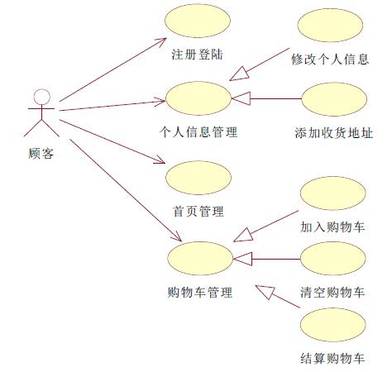

图 3.1 前台子系统用例图

2. 后台管理子系统用例模型

(1)参与者：后台管理人员

(2)用例说明：

商品管理：系统管理员可以对现有商品编辑、新增等。

分类管理：可以对分类列表进行查询，添加新的分类，删除已经存在的分类并可以通过分类列表查看该类别的所有商品信息。

订单管理：实现用户购买方式的整个流程的展现，完成订单状态的变更，订单的流转。

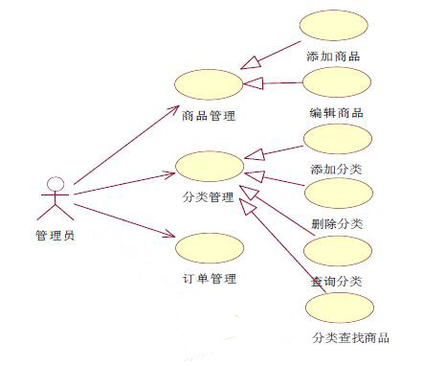

图 3.2 后台管理子系统用例图

### 3.3.2类对象模型

1. 边界类作为参与者和系统传输，用户可以通过必要的边界处理系统访问用户信息，到系统，让系统进行处理，这是互动的第一步。该项目中主要实体类如表3.3所示。

表 3.3 边界类

|  |  |
| --- | --- |
| 控制类名称 | 控制类职责 |
| 商品管理 | 完成商品的添加、编辑等操作 |
| 分类管理 | 对已有商品进行查询，完成分类的增删改 |
| 订单管理 | 完成订单的流转 |
| 个人信息设置 | 更改个人信息及修改密码 |

2. 控制类：控制类用于描述当参与者访问系统时系统处理逻辑和事件的顺序。总的来说，每个用例都有一个控制类，它是整个系统的业务核心，复杂逻辑实现在控制类中。

(1) 注册控制类如表 3.4所示。

表 3.4 商品管理控制类

|  |  |
| --- | --- |
| 控制类名称 | 控制类职责 |
| 商品管理 | 1.商品浏览 |
|  | 2.列出所有商品 |
|  | 3.添加商品 |
|  | 4.删除商品 |
|  | 5.编辑现有商品信息 |

(2) 分类管理控制类如表 3.5所示。

表 3.5 分类管理控制类

|  |  |
| --- | --- |
| 控制类名称 | 控制类职责 |
| 分类管理 | 1.添加分类 |
|  | 2.删除分类 |
|  | 3.编辑分类 |
|  | 4.查看指定分类 |
|  | 5.更新产品分类 |
|  | 6.列出分类列表 |

(3) 个人信息管理控制类如表 3.6所示。

表 3.6 个人信息设置类

|  |  |
| --- | --- |
| 控制类名称 | 控制类职责 |
| 个人信息管理 | 1.查看个人信息 |
|  | 2.修改用户的密码 |

(4) 订单管理控制类如表 3.7 所示。

表 3.7 订单管理控制类

|  |  |
| --- | --- |
| 控制类名称 | 控制类职责 |
| 订单管理 | 1.订单列表 |
|  | 2.订单状态修改 |
|  | 3.完成订单列表 |
|  | 4.进行中的订单 |

3. 实体类对象通常是持久对象，它是将数据访问给用户或管理员的包。实体类主要功能是把信息进行封装，是信息传递的基石，良好的物理类封装可以加快开发效率。该项目中的主要的实体类如表3.8所示。

表 3.8 实体类图

|  |  |
| --- | --- |
| 实体类名称 | 实体类属性 |
| 分类 | 分类的ID和分类名称 |
| 商品 | 主键，名称，分类，单价，作者，发布时间，图片地址 |
| 订单 | 订单编号，订单金额，订单创建时间，订单状态，订单创建人 |
| 用户 | 用户id，商品id等 |
|  | 用户名，密码，收货地址，用户email等 |

### 3.3.3交互模型

参与者和存储系统的动态互动关系显示的交互模型，以显示用户访问系统是如何传递的整个过程，可以帮助开发者有一个正确的认识，业务流程，明确事件的序列，显示了用户操作的全过程，用户在线购买时序图序列图分别如图3.9，图3.10所示。

1. 用户在浏览器端发起HTTP请求，请求到 Action控制层， 控制层将请求数据由 DAO模型进行处理，查询处理后将结果返回给客户端。

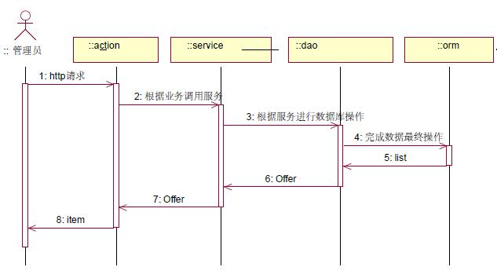

图 3.9 管理员在线分类时序图

2.由用户查询所有的分类列表list_all_category.jsp 页面将用户查询到的分类req交给后台Action，处理后返回分类列表(List<T >)，用户再次根据显示的分类作为查询条件查询对应的商品product_list_by_cid.jsp 发送请求道 Action，Action会根据传过来的请求进行处理将查询结果显示给用户。

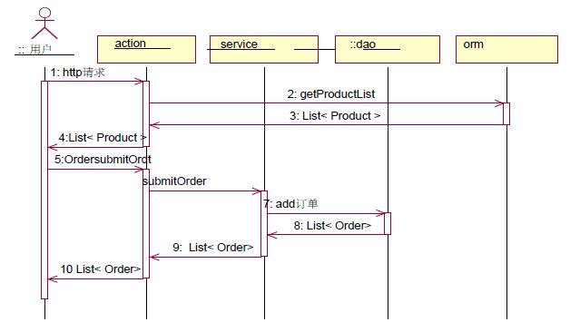

图 3.10 用户在线购书时序图

# 4 系统设计

## 4.1 系统整体功能设计

在需求分析的基础上，设计了系统的整体功能模块，设计了系统的整体功能框架，如图4.1、4.2示。

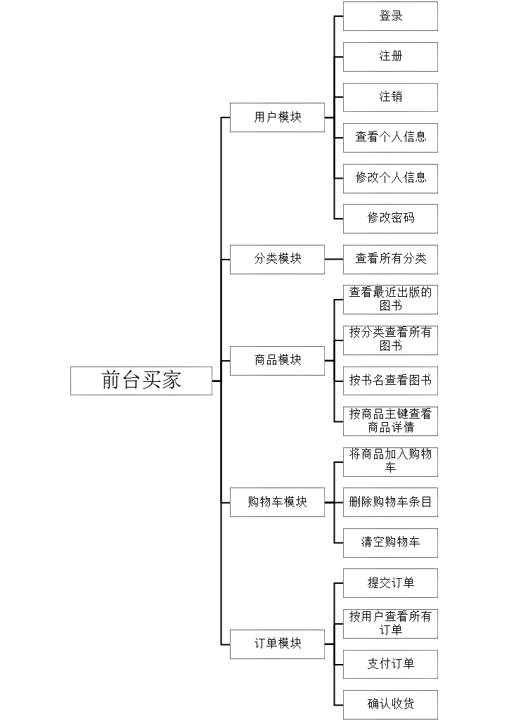

图 4.1 前台买家功能框架图

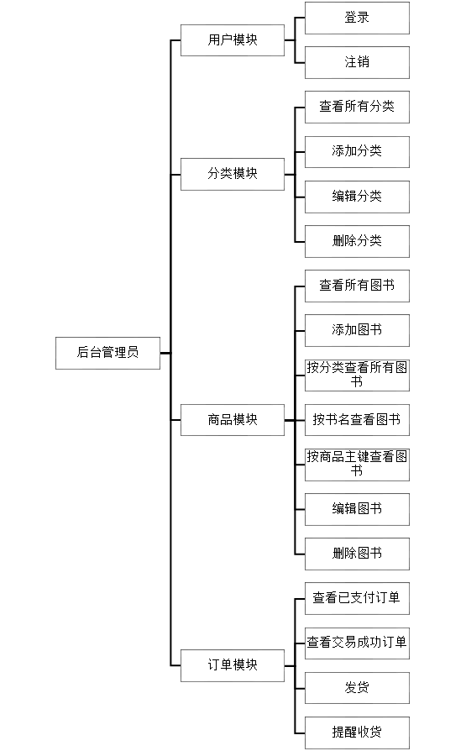

图 4.2 后台管理员功能框架图

### 4.1.1前台子系统功能模块描述

1.注册登录模块：用户通过项目提供的注册页进行个人信息的数据落地，系统进行必要的信息认证。注册成功后，系统可以登录并获取有关注册信息。

2.首页管理模块：首页会有很多链接，如个人中心，书籍，详细页面，点击这些链接，页面跳转规定的模块，进行相应的操作。

3.购物车管理模块：用户购买书籍，需要点击进入页面在书的细节模块，详细信息可以浏览商品，你可以看看书，书的价格参数，作者等信息，这些数据都是从数据库中检索，特别是数据存储，每一页都是从数据库中检索到了用户可以添加，购买，购物车，购物车删除清空购物车数据，购物车结算等。

4.个人信息设置模块：进入系统提供的个人信息模块，根据用户的登录信息，查询需要进行显示的个人信息，还可以编辑个人信息，送货地址，联系信息和其他必要的信息，资料改变后的第一时间更新到数据库。

### 4.1.2后台子系统功能模块描述

1．商品管理模块：包括新增商品的分类，商品的新增，大图片的书籍示例，书籍分类信息的设置，修改现有商品的商品可以重新编辑，删除。

2．分类管理模块：包括添加分类，添加前会验证。可以显示类别列表，也可以修改现有类别和删除类别。

3．订单管理模块：订单概述和有效订单。用户、管理员进行订单的更新，可以通过订单管理模块改变订单状态，通过工作流完成整个订单的流程。

## 4.2 数据库设计

### 4.2.1逻辑结构设计

数据库的逻辑结构设计是指将在概念结构设计阶段的基本E R图和所选数据库产品所支持的数据模型进行转换为逻辑结构。

1.商品实体：包括商品ID、商品名称、商品分类、上架时间、作者、等基本信息。商品实体图如图 4.2 所示。

图 4.2 商品实体图

2. 分类实体主要包括分类 ID、分类名称、商品集合等属性，如图 4.3 品牌实体图。

图 4.3 分类实体图

3.订单实体属性主要包括订单ID、用户名、订单金额、支付状态、真实姓名、送货地址、联系电话等。这部分主要存储用户和相应的信息。订单实体图如图 4.4 所示。

图 4.4 订单实体图

用户的实体类属性含有用户持有的ID、用户名、密码、真实姓名、联系电话、电子邮件等基本信息。用户实体类图如图 4.5 所示。

图 4.5 用户实体图

### 4.2.2物理结构设计

根据类对象模型结构原则，存放在Mysql 数据库系统中，物理结构如下：

_user：用户表，建立用户信息。

表4.6用户表

|  |  |  |  |  |
| --- | --- | --- | --- | --- |
|  | 数据类型 | 主键 | 外键 | 说明 |
| uid | int(11) | 是 |  | 用户id |
| username | varchar(50) |  |  | 用户名 |
| password | varchar(50) |  |  | 密码 |
| realname | varchar(50) |  |  | 真实姓名 |
| email | varchar(50) |  |  | 电子邮箱 |
| phone | varchar(50) |  |  | 手机 |
| address | varchar(50) |  |  | 地址 |
| zipcode | varchar(50) |  |  | 邮编 |

表4.7订单表

|  |  |  |  |  |
| --- | --- | --- | --- | --- |
| 字段名称 | 数据类型 | 主键 | 外键 | 说明 |
| oid | int(11) | 是 |  | 订单id |
| total | double |  |  | 订单总价 |
| time | datetime |  |  | 下单时间 |
| state | int(11) |  |  | 订单状态 |
| uid | int(11) |  | 是 | 用户id |
| phone | varchar(50) |  |  | 用户手机 |
| address | varchar(50) |  |  | 用户地址 |
| zipcode | varchar(50) |  |  | 用户邮编 |
| realname | varchar(50) |  |  | 用户姓名 |

表4.8分类表

|  |  |  |  |  |
| --- | --- | --- | --- | --- |
| 字段名称 | 数据类型 | 主键 | 外键 | 说明 |
| cid | int(11) | 是 |  | 分类id |
| cname | Varchar(50) |  |  | 分类名 |

表4.9商品表

|  |  |  |  |  |
| --- | --- | --- | --- | --- |
| 字段名称 | 数据类型 | 主键 | 外键 | 说明 |
| pid | int(11) | 是 |  | 商品id |
| pname | varchar(50) |  |  | 商品名 |
| author | varchar(50) |  |  | 作者 |
| price | double |  |  | 价格 |
| image | varchar(50) |  |  | 图片路径 |
| time | datetime |  |  | 出版时间 |
| cid | Int(11) |  | 是 | 用户id |

表4.10购物车表

|  |  |  |  |  |
| --- | --- | --- | --- | --- |
| 字段名称 | 数据类型 | 主键 | 外键 | 说明 |
| id | int(11) | 是 |  | 订单项id |
| count | Varchar(50) |  |  | 商品数量 |
| sub_total | double |  |  | 小计 |
| pid | int(11) |  | 是 | 商品id |
| oid | int(11) |  | 是 | 订单id |

表4.11管理员表

|  |  |  |  |  |
| --- | --- | --- | --- | --- |
| 字段名称 | 数据类型 | 主键 | 外键 | 说明 |
| aid | int(11) | 是 |  | 卖家id |
| username | varchar(50) |  |  | 卖家姓名 |
| password | varchar(50) |  |  | 卖家密码 |

# 5 详细设计与实现

## 5.1 前台子系统设计与实现

### 5.1.1注册登录模块

注册登录模块主要是通过from将用户个人信息进行封装，在页面会对输入信息进行必要的验证，将封装好后将其对象传递到Action中进行注册，注册成功的后在登录首页填写用户名、密码进行登录，认证成功即可登录系统。系统注册、登录页面如图 5.1 、图5.2所示。

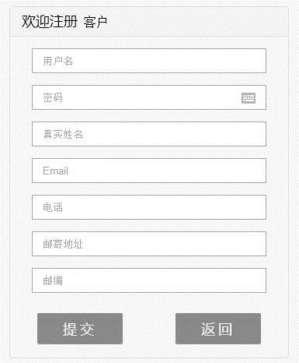

图 5.1 注册前台子系统界面

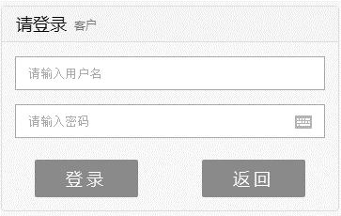

图 5.2 登录前台子系统界面

注册就是对用户合法身份进行录入，其主要实现如下：

当文本框输入的内容不合法的情况下，程序会调用layerJS在当前的文本框上弹出tips提示，见图5.3，当文本输入框失焦时，将使用jQuery获取文本框中的内容，进行正则验证，如果录入的值符合我们规定的格式，我们将不做任何提示，点击“提交”时页面会通过from表单把输入合法的信息传入后台action进行处理，之后数据落地。返给前台处理结果进行页面跳转，如果注册未成功，将停留在注册页，否则跳转到登录页。

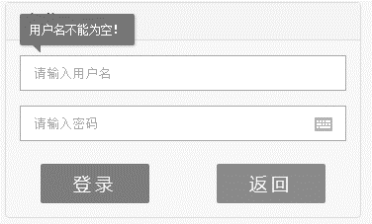

图 5.3 文本框验证

为了防止用户的非法登录，网站在登录前会进行必要信息的验证，点击登录会将用户填写的信息传向action，正确无误方可登录成功并把登录的信息放入session中。具体实现如下。



图 5.4 登录流程

获取到用户名和密码之后向service层传送，再经过DAO层与数据库交换后返回结果，如果返回为空前台页面不跳转，如果不为空取得返回对象的密码和前台传来的密码进行比较，如果不匹配前台页面不跳转，否则把当前登录的用户对象存入session当中。

### 5.1.2首页管理模块

首页管理是在商城的首页添加大量方便用户操作的超链接，让用户找到自己需要的功能。主页提供商品的搜索功能，并可以根据商品的分类进行搜索。

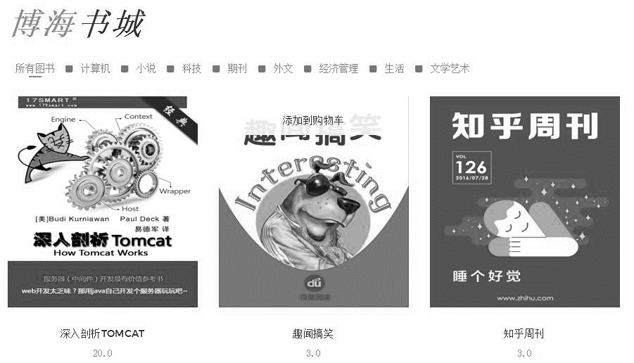

图 5.5 分类筛选页面

首页的查询让用户对自己想要购买物品能快速找到，提高了用户观感，首页搜索模块的主要实现如下：

首先获取spring实现的JPA对象，在获得从前台获取的书名拼写成SQL之后传入JPA对象并获得返回值，之后返回该集合，前台接收后使用Struts2的标签库进行遍历、取值、显示。

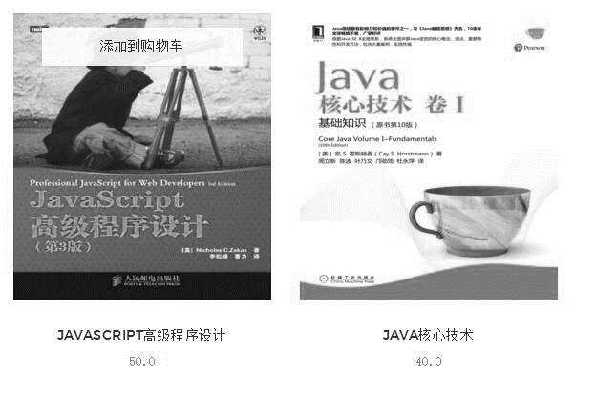

图 5.6 首页查询结果页面

为了解决多次访问数据库获得结果集对数据库压力过大的问题，首页查询出的商品 列表，采用JS技术在前端进行数据的分类显示，减轻了数据库压力。本系统中的 js分类 主要模板实现如下：

分类标签上必须要有一个标识“datafilter”来和列出产品的class对应上才能进行商品的分类。首先从后台数据库获取所有的分类，传到前台后用迭代标签迭代出来进行显示，再获取商品集合进行迭代显示，当点击分类中的某一分类时，JS会隐藏不满足标识的商品。

### 5.1.3 个人信息管理模块

个人信息管理就是让用户改变信息，可以维护个人信息，让用户改变信息。

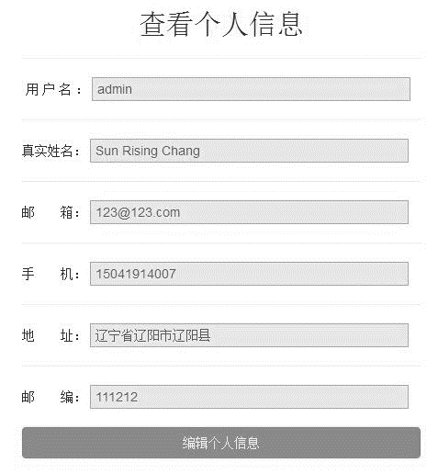

图 5.7 个人资料变更页面

页面根据当前用户的信息，在session中获取出需要展示的信息到页面中，点击保存按钮即可完成修改，存储到数据库当并更新session中的信息，主要实现如下。

当点击“查看个人信息”时，会加载该页面，页面初始时会通过OGNL获取session中的用户对象并进行显示，与此同时文本框会被锁定，防止修改。在点击编辑个人信息时，文本框会被解锁进行正常的录入，当文本框失去焦点并输入内容不为空的时候我们会做必要的验证。当点击保存修改时会通过from进行请求把更新的数据存入数据库并更新session中的user对象。

系统还提供了密码的管理模块，允许用户进行变更，修改密码时要输入旧密码。



图 5.8 密码管理页面

系统通过传统的from 提交技术完成页面的提交，通过 action的处理，完成密码的修改工作。

当点击“修改密码”时，会加载该页面，页面初始时会通过OGNL获取session中的用户对象并进行显示，当文本框失去焦点并输入内容不为空的时候我们会做必要的验证。当点击“确认修改”时会通过from进行请求把更新的数据存入数据库并更新session中的user对象。如果旧密码输入不正确，我们不会进行页面的跳转。

### 5.1.4购物车管理模块

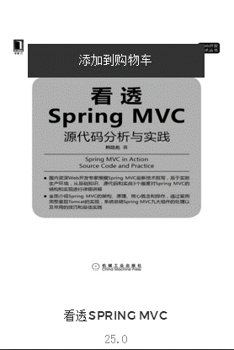 在商品结果页面，如果鼠标经过某个商品时，该商品的顶端会出现“添加到购物车”的div块，在登录状态下点击该div块就可以把商品加入到购物车，如果没有进行登录就会跳转到登录页面。

图 5.9 添加购物车页面

除了在商品搜索结果页面加入购物车外，还可以在预览商品时加入购物车并可以选择加入购物车的数量。



图 5.10 添加购物车页面

通过购物车管理模块，用户可以查看书籍并且加入到购物车，同样也可以编辑购物车的状态，删除商品、清空购物车登。购物车页面如图 5.11、图 5.12、图5.13所示。

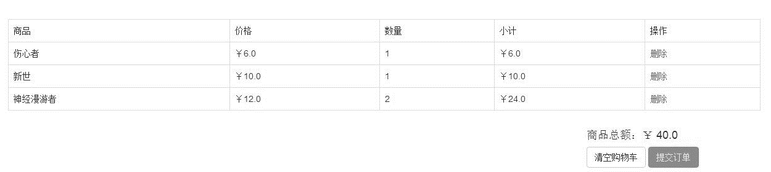

图 5.11 加入购物车页面

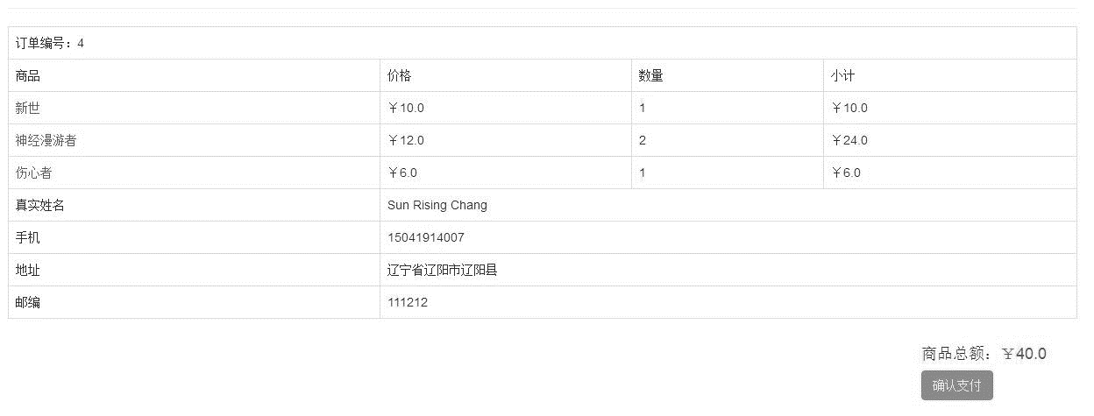当点击某个商品的删除按钮时，将向后台发送该商品的ID，后台action接收后会获取session中存放的购物车对象，然后移除该商品ID对应的对象。

图 5.12 提交订单页面

点击“提交订单”时，前台通过from表单向后台发送购物车信息，经过后台action处理调用dao层进行数据库交互。前台经过页面跳转直接在action中获取信息进行显示。

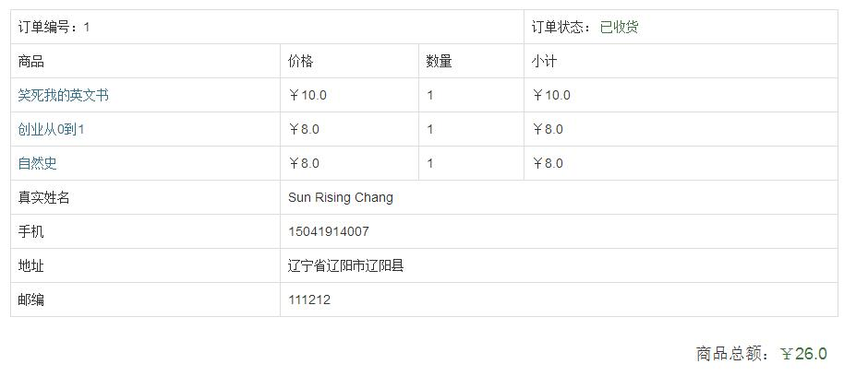

图 5.13 支付成功页面

点击“确认支付”时，把该订单的ID发给action，action给订单赋予初始的订单状态，之后数据落地。返回页面进行该订单的显示。

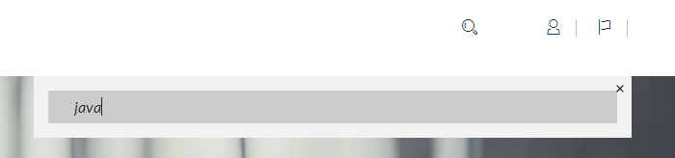

图 5.14 查询页面

系统为减轻服务器压力，减少高并发对数据库性能的影响，本系统中将商品添加到session中，主要实现如下：

Session作为一个高速的服务器缓存，所以防止数据库的高并发，我们采用了适当的牺牲缓存来换得数据库的低并发，在首页加载初期，程序会把数据库中的商品全部取出并放到session中，方便前台的获取。

## 5.2 后台子系统的设计与实现

### 5.2.1商品管理模块

商品管理模块包括商品添加。

1．添加商品：管理员可以编辑，查看和删除符合状态的商品。同时提供额外的功能，点击添加商品按钮进入添加页面。添加商品是一个比较复杂的模块，涉及到多表的操作，添加商品时需要添加商品价格、商品分类、图片的商品描述、商品的基本信息等。

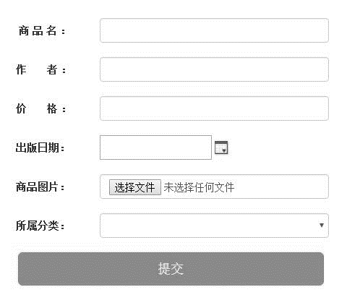

图 5.14 商品添加页面

用户可以通过该页面上传书籍照片，页面通过 from 对图片进行发送，通过Struts框架提供的文件上传机制接收到文件流。主要实现如下：

点击提交时，我们会对文本框做必要的验证工作，文件上传机制由Struts2提供，商品信息和图片采用异步提交，首先把上传的图片上传到服务器并返回由服务器赋给图片的唯一ID，然后再把商品的其它信息和图片ID一起传给后台并入库。

### 5.2.2分类管理模块

查看当前所有的分类。可以对单个的分类进行编辑、查询，添加新的分类，也支持对分类进行删除管理。如图5.15所示

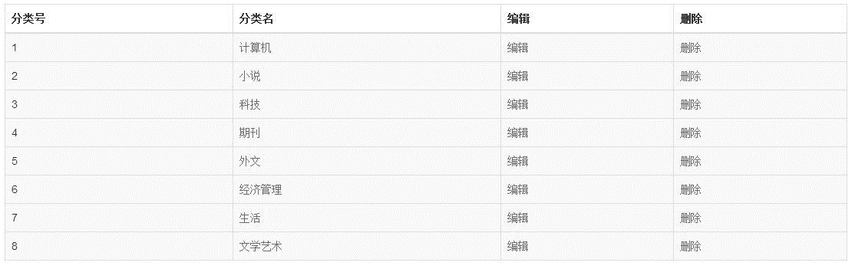

图 5.15 分类查询页面

当点击该页面的某一分类时，会显示出该分类的所有商品，点击编辑时，会跳转到修改页面进行修改，点击删除时，该分类会被删除。

可以添加新的分类，新分类会同步到数据库中，如图 5.16 所示。



图 5.16 添加分类页面

当点击添加时，我们会对输入的内容进行重名验证，如果该分类已经存在，则不能添加成功。

### 5.2.3订单管理模块

当用户确认后,管理人员可以根据后台变化的订单状态，通过工作流状态来修改订单状态，当用户通过前台的购物车，提交订单后，管理员可以在后台接收到，当客户支付成功后，订单状况将作为已支付的变化，订单结束如图5.17所示。

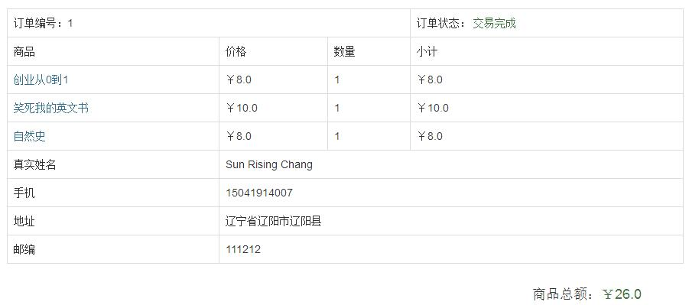

图 5.17 订单结束展示页面

订单流转的实现如下：

订单的状态有4种，分别为发货、通知收货、已通知买家收货、交易完成，该状态通过数据库中的状态码实现。当点击“查看交易成功订单”时，程序会向数据库中查询状态码为4的记录并返回给前台进行显示；当点击“已付款订单”时，程序同样会向数据库中查询状态码为1、2、3的记录并返回给前台进行显示。

### 5.2.4其它模块

因为网站还在运行初期，也许存在操作不人性化的问题，所以我们为访问者用户提供了反馈模块，当点击网站的email时，网站会通过HTML来调用Email软件，来记录用户的反馈并发送给我们。图5.18所示

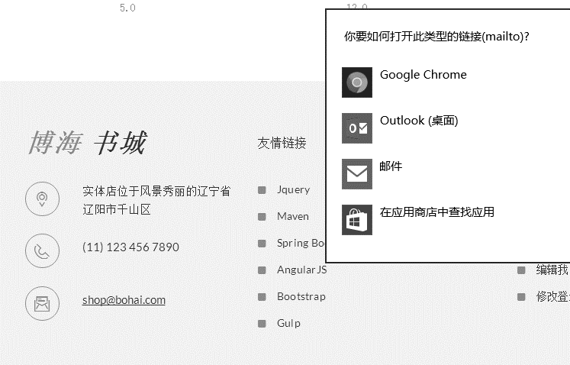

图 5.18 反馈模块

除了反馈模块，我们秉承着“互惠互利”的原则，提供了友情链接模块，为有需求的网站进行推广，图5.19所示



图 5.19 友情链接模块

# 结 论

博海电子书城系统采用了B/S设计模式，应用SSH框架和拥有较高便携性与稳定性的Mysql来完成系统的开发。系统考虑了使用者的需求，最终达到了预期效果，采用前端web框架使系统更加人性化。用户可以随时对所有的商品信息进行查询。

本系统实现了商品企业通过互联网向消费者推销自己的商品和服务，在博海电子书城电商系统网站消费的顾客可以通过计算机网络搜索到自己需要的信息，购买自己需要的商品，在线下达订单。然后由系统后台来处理相关的订单信息、网站维护等信息。

因为本人在理论、实际操作经验等方面都存在着不足，在项目开发过程中时间是比较仓促的，所以该系统一定会存在着bug。本项目在书籍信息管理、数据验证等方面还有需要完善的地方，由于需求功能分析的不够彻底，导致在实现功能上不够细腻，所以以后会逐渐完善。

开发本系统之后心得：

1．认识到了计算机技术是在不断迭代更新的，新的技术永远都有。

2．对项目的MVC架构有了更深层的认识。

3．学会了换位思考问题，对项目管理有了进一步的认识，编码思想得到了很大的改善。

4．开发过程中要养成良好的命名规范，如一些变量和类的命名规则，能加快开发 效率，避免低级错误的发生，也为以后二次开发做好准备。

5．学会了自定义异常，对异常机制有了重新的了解，觉得异常的正确抛出才是项目正常运行的重中之重。

6．软件开发是逻辑思维的充分体现。

7．通过项目的开发，对软件工程有了深刻感悟，也越来越发觉软件工程的重要性，理论指导实践。

# 致 谢

本文完成了我的毕业设计，在指导老师的细心指导下，从毕业设计的选题，设计要实现的具体功能，他都给了我很大的帮助，特别是在系统的需求分析和详细设计部分，提出了很多好的建议。在论文书写的过程中，很多问题都是在老师耐心指导下完成的，老师在毕业设计的过程是严格的保证论文顺利完成，宫玺老师严谨的态度不断激励我，让我难忘和受益。在此，我谨向宫玺老师表示衷心的感谢。在系统的开发过程中，同学也给了我很大的帮助，在他们的帮助和配合下解决了很多困难，使系统能够及时开发完成，在此感谢大家。

在论文的写作过程中，不仅让我把理论付诸于实践，也加深了我对理论知识的理解，从新的角度理解了书本中那些晦涩难懂的技术。在完成毕业设计的过程中，学到了知识和感悟，相信这将是我在生活和工作中的宝贵经验。

在论文撰写过程中，我得到了许多人的帮助和关心。我要向所有关心、帮助我的领导、老师、同学和朋友表示衷心的感谢！也衷心感谢审阅论文和参加答辩的老师！！

# 参考文献

[1]吴苏云.计算机应用技术对企业信息化的影响分析[J].电子技术与软件工程，2016(12).

[2] 张桂元，贾燕枫，姜波. 征服 Ajax Web2.0 快速入门与项目实践 (Java) [M]. 北京：人民邮电出版社，2006.

[3]杨水清.完全手册JavaScript动态网页开发详解[M].北京：电子工业出版社，2008.

[4]陈涵生，郑明华编著.基于UML的面向对象建模技术[M].北京：科学出版社，2006.

[5]刘志成，陈承欢.软件工程与Rose建模案例教程[M].大连：大连理工大学出版社.2009.

[6] 张海藩. 软件工程导论(第 4 版) [M]. 北京：清华大学出版社，2007.

[7] 王珊，萨师煊. 数据库系统概论(第四版) [M]. 北京：高等教育出版社，2006. [8]谢延华,徐小亚.计算机网络工程的安全问题及其对策[J].计算机光盘软件与应用,2014,01:159-160.

[9]程如贵.计算机用用技术对企业的信息化影响[J].计算机应用，2015(6).

[10]陈振宇.喻文烨.浅析计算机应用技术对企业信息化的影响[J].科技展望，2015(32)：117.

[11]吴佩勋.感知质量和感知风险对自有品牌购买意愿的影响[J].中国流通经济，2013(2)：83-89.

[12]蒋伟.计算机网络工程安全问题及其对策[J].网络安全技术与应用,2014,08:159-160.

[13]朱粤杭.计算机网络安全现状及其对策分析[J].产业与科技论坛,2012,02:66-67.

[14]韩菁,张京辉,程婧.浅谈计算机网络工程安全问题及其对策[J].网络安全技术与应用,2015,05:35+38

[15]李云峰.现代计算机仿真技术的研究与发展[J].计算技术与自动化，2002，21(4).

[16]付凡成，彭裕.关于计算机仿真技术的研究与发展探讨[J].电子制作，2013(21).

[17]贺秀玲，姜运芳，施艳.计算机仿真技术与信息处理结合探究[J].煤炭技术，2013，32(7).

[18]陈振宇.喻文烨.浅析计算机应用技术对企业信息化的影响[J].科技展望，2015(32)：117.

[19]黄石磊.浅谈企业管理的信息化[J].科技资讯，2010(8)：251-252.

[20]吴苏云.计算机应用技术对企业信息化的影响分析[J].电子技术与软件工程，2016(12).